INSTITUTO TENCOLÓGICO EDIX

INTEGRANTES DEL EQUIPO

RAÚL RUIZ SANZ  
ÁLVARO QUILES POMARES  
MIGUEL ÁNGEL LOZANO BERMEJO  
JOSE ANONIO SANTOS SANCHEZ

actividad4 - uml

ENTORNOS DE DESARROLLO - TAREA EN EQUIPO

# DECISIONES TOMADAS

Una vez valorados los requerimientos de la actividad, entre los cuatro miembros del grupo, decidimos realizar la actividad tomando como base, para la elaboración de los diagramas solicitados, el entorno web [DRAW.IO](https://app.diagrams.net/)

## REQUERIMIENTO 1

### Diagrama de clases:

Decidimos que las tareas de mantenimiento se centran en una interfaz que heredan las clases Cliente, Factura y Artículo.

La clase Cliente, es la clase base de la que heredan Empresa y Particulares, que son los tipos de clientes que maneja el programa.

Decidimos que entre cliente facturas exista una relación de asociación en la que 1 cliente puede tener de 0 a muchas facturas y una factura, sólo puede pertenecer a un cliente.

Entre facturas y Línea de factura una composición fuerte de 1 a muchas líneas de factura y una línea de factura sólo puede estar en 1 factura.

Entre Línea de factura y artículos una relación de asociación en la que 1 artículo puede estar en ninguna o muchas líneas de factura y 1 línea de factura sólo puede tener 1 artículo.

En cada clase se han añadido las propiedades y métodos necesarios para su correcto funcionamiento, indicando con “-“ si son privados o “+” si son públicos, el tipo de dato (String, int…).

### Diagrama de casos de uso:

Plantemos, siguiendo las indicaciones del ejercicio, que un usuario realizará las labores de mantenimiento de las clases Cliente, Artículo y Factura, por lo que lo reflejamos como una generalización de Mantenimiento.

De esta forma el usuario podrá hacer altas de Clientes, Modificaciones de Artículos o Generación de informes de Facturas ya que cada uno de los métodos extenderá de la interfaz Mantenimiento.

## REQUERIMIENTO 2

Diagrama de clases:

Se parte de una clase principal en el que se realizan llamadas a las clases correspondientes en función de la operación matemática básica, que el usuario quiere realizar con la calculadora.

Son clases independientes que se relacionan todas con la clase principal, en la que 1 clase principal podrá realizar entre 0 y muchas operaciones de Suma, Resta, División y Producto.

Diagrama de casos de uso:

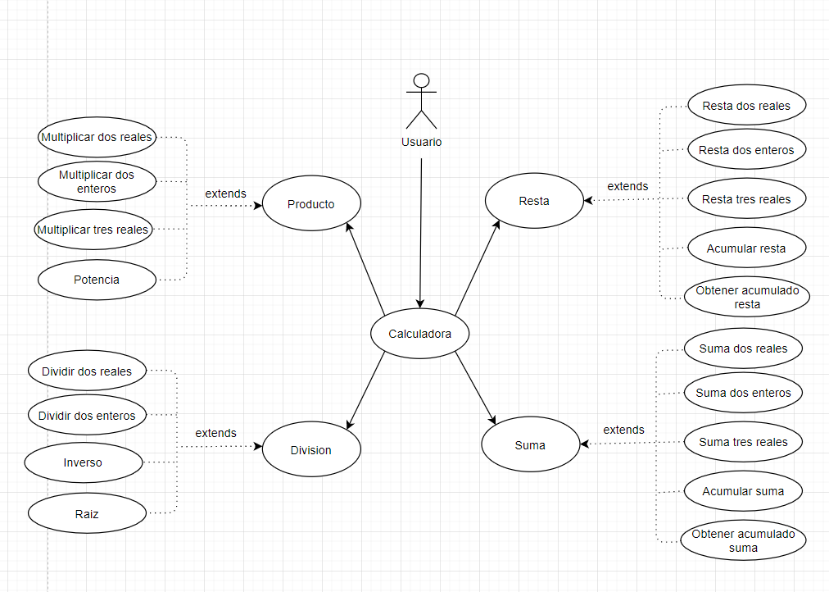

El usuario desde el programa principal podrá realizar las operaciones matemáticas de una calculadora básica (Suma, Resta, División y Producto). Los métodos de cada clase extienden del uso al uso que el usuario le da a la calculadora.